**КОНСУЛЬТАЦИЯ**

**«ПОДВИЖНЫЕ ИГРЫ С ДЕТЬМИ В ДОМАШНИХ УСЛОВИЯХ»**

Подготовила:

инструктор по физкультуре

Громова Н.В.

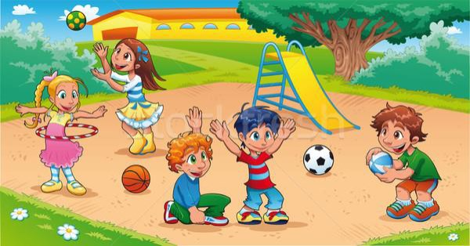

Подвижные игры и игровые упражнения имеют большое значение для всестороннего, гармоничного развития ребенка. Участие ребенка в игровых заданиях различной интенсивности позволяет осваивать жизненно важные двигательные умения в ходьбе, беге, прыжках, равновесии, лазанье, метании.

Также характерной особенностью подвижной игры является комплексность воздействия на все стороны личности ребенка. В игре одновременно осуществляется физическое,

умственное, нравственное и трудовое воспитание.

В связи с усиленной двигательной деятельностью и влиянием положительных эмоций повышаются все физиологические процессы в организме, улучшается работа всех органов и систем. Возникновение в игре неожиданных ситуаций приучает ребенка разнообразно использовать приобретенные двигательные навыки.

В подвижных играх создаются наиболее благоприятные условия для воспитания физических качеств (ловкость, быстрота и др.). Например, изменить направление движения, чтобы увернуться от ловишки, или спасаясь от него, бежать как можно быстрее.

Дети, увлеченные сюжетом игры, могут выполнять с интересом физические упражнения много раз, не замечая усталости. Увеличение нагрузки в свою очередь способствует повышению выносливости. Во время игры дети действуют в соответствии с правилами. Правила регулируют поведение играющих и способствуют выработке положительных качеств. Необходимость выполнения правил игры, преодоления препятствий способствуют воспитанию волевых качеств: выдержка, смелость, решительность и др.

В подвижных играх ребенку приходится самому решать, как действовать, чтобы достигнуть поставленной цели. Изменение условий заставляет детей искать все новые и новые пути решения возникающих задач. Это способствует развитию самостоятельности, активности, инициативы, творчества, сообразительности и др. У ребенка с помощью подвижных игр расширяется и углубляется представления об окружающей действительности. Выполняя различные роли, изображая разнообразные действия, дети практически используют свои знания о повадках животных, птиц, насекомых, о явлениях природы, о средствах передвижения и т.д.

**Подвижные игры и игровые упражнения для детей 3 – 4 лет «Быстрые жучки»**

Ползание на четвереньках между предметами с опорой на ладони и колени.

**«Зайки-прыгуны»**

Прыжки на двух ногах, продвигаясь вперед по прямой до кубика. Дистанция 2,5 м. Ребенок изображает зайца на лужайке.

**«Прокати мяч»**

С одной стороны (от исходной черты) ребенок прокатывает мяч в прямом направлении, подталкивая его двумя руками перед собой до обозначенных предметов (кубиков). Затем он берет мяч в руки и поднимает его над головой. Задание проводится 2 раза. Дистанция – 4 – 5 м.

**«Попади в круг»**

Ребенок становится в одну шеренгу на исходной черте (шнур), в руках у него мешочек (второй лежит у ног). На расстоянии 1,5 м. от ребенка положены обручи. По сигналу «Бросили!» ребенок метает мешочек в цель, затем бросает второй мешочек.

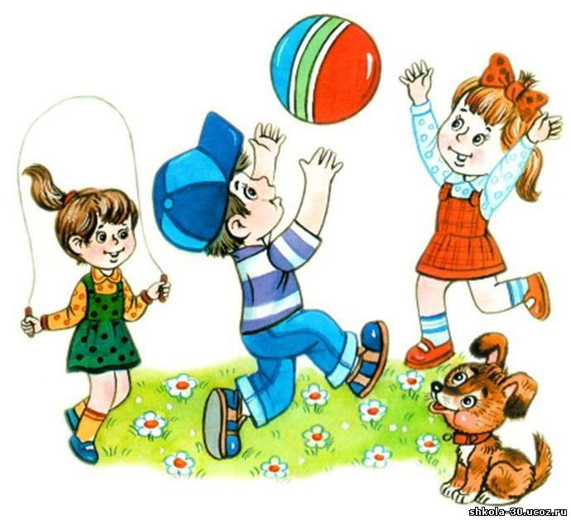

**«Кто дальше бросит»**

Ребенок становится на исходную линию (за условной чертой), в руках у него мешочек. По сигналу «Бросили!» ребенок метает мешочек вдаль. Ориентиром при метании могут быть различные предметы – кегли, кубики, мячи и т.д. Около ног ребенка можно положить несколько мешочков, чтобы увеличить количество бросков за один подход. По окончании метания ребенок бегут за мешочками.

**«Прокати и догони»**

Ребенок становится на исходную линию (шнур с мячом большого диаметра в руках. Нужно прокатить мяч вперед, а затем догнать его и поднять над головой. Упражнение повторяется 2-3 раза.

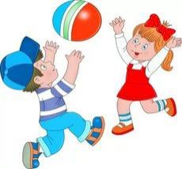

**«Поймай комара»**

На конец небольшого прута или палочки привязывают шнурок (или веревку) и к нему прикрепляют вырезанного из картона комара. Взрослый вращает прут над головой ребенка. Ребенок подпрыгивает на двух ногах, стараясь дотронуться до комара - поймать его.

**«Прокати и сбей»**

У ребенка в руках мяч большого диаметра. На расстоянии 2 м. от него ставится кегля. Ребенок прокатывает мяч, стараясь сбить кеглю.

**«Через ручеек»**

Из шнуров (или веревок) выкладывается несколько ручейков (3-4 шт.). Ширина каждого - 25 см. Ребенок прыгает через каждый ручеек.

**«Брось мяч о землю и поймай»**

Стойка ноги на ширине плеч, мяч в согнутых руках перед собой. Надо бросить мяч у носков ног и поймать его двумя руками.

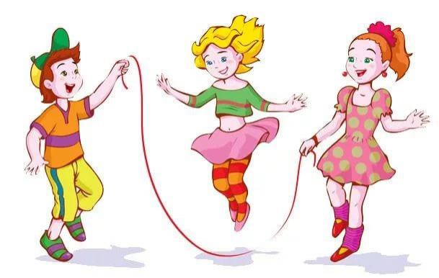

**Спасибо за внимание!**